Абросимова С.А.
МБОУ Сосновская СШ № 2, рп Сосновское, Нижегородская область
Сидорова Н.М.
МБОУ Сосновская СШ № 2, рп Сосновское, Нижегородская область
Сетевые проекты как средство реализации информационно-коммуникационных технологий в современной начальной школе

В статье рассматривается опыт учителей МБОУ Сосновская СШ №2 Нижегородской области по реализации информационно-коммуникационных технологий в современной школе. Работа идет в тесном сотрудничестве учителей начальной и основной школы. Приводятся формы работы ресурсного центра, одной из которых являются сетевые проекты.
Ключевые слова: глобальная информатизация, современный учебный процесс, ресурсный центр, мастер-класс, сетевые проекты, Интернет – сервис, жизненные проекты.

Ни для кого не секрет, что современное общество – это информационное общество. Сегодня человек за месяц получает и обрабатывает столько же информации, сколько человек семнадцатого века - за всю жизнь. Глобальная информатизация - это реальность нашего времени, вне которой не развивается ни одна из сфер деятельности общества.
Для педагогической деятельности на современном уровне требований общества необходимо постоянно обновлять и обогащать свой профессиональный потенциал. Современный учебный процесс зависит не только от уровня компетентности учителя в области методики преподавания предмета, знания концептуальных основ данной науки, педагогической психологии, но и эффективного применения информационных и коммуникационных технологий на уроке и во внеурочное время.
Уже восьмой год на базе нашей школы работает районный ресурсный центр по информационно-коммуникационным технологиям. Учителя начальных классов принимают активное участие в работе данного центра.
С 2017 года на кафедре информационных технологий Нижегородского института развития образования реализуется Сетевой инновационный проект -
эксперимент «Профессиональное сетевое взаимодействие как ресурс непрерывного развития ИКТ - компетентности педагога». Участие в данном проекте принимают двадцать четыре образовательных организации Нижегородской области. В том числе и творческая группа педагогов нашей школы. Мы общаемся, используя новые технологии, получая актуальную информацию и приобретая новый опыт.
Также в рамках инновационного проекта в 2018 году была организована работа двенадцати дистанционных мастер-классов, ведущими которых являлись педагоги школ-участников проекта, в том числе и наша школа. Участники мастер - классов изучали теорию, выполняли практическую часть, оценивали свои работы и работы других, благодаря чему многому научились.
Наши учителя были не просто участниками, но и организаторами мастер-классов. Они делилась своими знаниями и умениями по использованию виртуальной доски, обучали педагогов созданию кроссвордов с помощью различных сервисов. Полученные знания на мастер – классах мы используем на уроках, во внеурочной деятельности, а также для организации сетевых проектов.
Сетевые проекты - это средство реализации информационно-коммуникационных технологий в современной школе, направленное на самореализацию обучающихся. Участие в сетевом проекте развивает личностные, метапредметные, предметные универсальные учебные действия. В рамках сетевого проекта ученики вовлекаются в реальную практическую деятельность. К тому же, это очень интересно и увлекательно.
Наш ресурсный центр ежегодно инициирует и проводит сетевые проекты с
использованием различных Интернет - сервисов: Wizer, Padlet, Linoit, Фабрика кроссвордов, ментальные карты, пазлы, онлайн-презентации и таблицы.
Вначале мы были просто участниками сетевых проектов. Первые – это
всероссийские сетевые проекты на платформах «Летописи», «Началка». Затем стали участниками районных сетевых проектов, организованных нашими коллегами из ресурсного центра. Это сетевой проект «Сосновый край – сосновая столица». Нас очень заинтересовал этот процесс, и мы решили подробнее изучить эту деятельность и попробовать себя в роли организаторов проекта.
Нашей командой уже создано несколько проектов:
- проект «Экологический марафон», в котором приняли участие 14 команд из четырех школ района и области;
- проект «Покорители космоса» - 29 команд;
- проект «Путешествие в страну профессий» - 12 команд.
Наши проекты созданы на платформах Гугл и Летописи.
В прошлом году мы уже вышли на региональный уровень. Интернет - проект «Экологическая мозаика» был инициирован районным ресурсным центром по информатизации Сосновского района под руководством кафедры информационных технологий ГБОУ ДПО «Нижегородский институт развития образования».
Интернет - проект «Экологическая мозаика» направлен на формирование экологической культуры обучающихся, на привлечение внимания к экологическим проблемам нашей планеты.
Задачи проекта:
▪ развитие познавательной активности и самостоятельности в получении знаний об окружающем мире;
▪ формирование у детей положительного отношения к труду и творчеству, к
проектированию и оформлению;
▪ формирование у школьников экологической культуры и активной жизненной
позиции по отношению к экологическим проблемам;
▪ совершенствование навыков пользования ПК;
▪ сплочение классных коллективов;
▪ привлечение родителей к экологическому воспитанию детей.
Предметы: Окружающий мир, экология, биология, информатика
К участию приглашались команды обучающихся 3-8 классов (по 5 человек) под
руководством одного педагога.
В данном проекте участвовали 23 команды из школ района и области (Приложение 1. Таблица продвижения).
Первым этапом любого сетевого проекта является этап знакомства команд, в данном проекте - создание Визитки команды с использованием интерактивной доски Padlet. Здесь команды рассказывали о себе:
- в каком образовательном учреждении обучаются
- как называется команда
- кто командир
- девиз
- эмблема
- руководитель.
Второй этап - команды работали с Красной Книгой Нижегородской области (Приложение 2. Красная Книга Нижегородской области). Сначала дети собирали пазлы, также созданные средствами сетевого сервиса. Затем искали в "Красной книге Нижегородской области" информацию по собранному изображению и отвечали на вопросы анкеты в Google-таблицах.
Третий этап - "Викторина", созданная системой сервиса Wizer. (Приложение 3. Викторина). В этом сервисе создаются интерактивные листы с разными видами заданий. Можно целый урок составить с добавлением видео, заданий на выбор ответа, соединения нужных частей и другими заданиями.
Четвертый этап – изучение участниками проекта международных общественных организаций по охране природы. Нужно было выбрать одну экологическую организацию (фонд), занести в совместную Google-презентацию основные сведения о ней: эмблема, год образования, участники, цель фонда, основная деятельность (Приложение 4. Совместная презентация).
Пятый этап – Флешмоб. Участники создавали плакат в защиту природы. Все плакаты сопровождались лозунгами, выражающими основную тему. Плакаты были размещены на совместной онлайн-доске. На стикере указаны название команды. В работах оценивались оригинальность, идейность, красочность, эстетичность.
Последним этапом в любом сетевом проекте обязательно должна быть Рефлексия. В данном проекте рефлексия была создана в Google-форме, где участники отвечали на вопросы анкеты по итогам проекта, высказывали свое мнение, что им понравилось, не понравилось, что было сложным. (Приложение 5. Рефлексия).
Результаты каждого этапа отражались в Таблице продвижения. Таблица была открыта для всех участников проекта. Каждая команда могла видеть продвижение не только своей команды, но и команды соперника, заранее оценивать свои шансы на победу.
В заключении хочется сказать, что вся наша жизнь - череда различных проектов. Задача учителя - научить ребёнка планировать и успешно реализовывать свои жизненные проекты.
«Мы ничему не учимся у того, кто говорит: «Делай, как я». Единственными нашими учителями являются те, кто говорят: «Делай со мной». Жиль Делёз

Список литературы
1. Макарова О.В. Школа проектов //Электронный ресурс/ Режим доступа: https://sites.google.com/a/labore.ru/kcp/distancionnye-proekty-dla-ucasihsa
2. Автора не нашла. Сетевые проекты//Электронный ресурс/ Режим доступа: https://infourok.ru/statya-uchebniy-setevoy-proekt-418981.html
3. Третьякова Л.В. Сетевой проект как средство достижения метапредметных образовательных результатов//Электронный ресурс/ Режим доступа:
http://www.e-osnova.ru/PDF/osnova_12_46_12944.pdf
4. Образовательные проекты//[Электронный ресурс]/ Режим доступа: https://vuzlit.ru/456381/obrazovatelnye_proekty
5. Сетевой проект «Экологическая мозаика» https://sites.google.com/site/ekologiceskaamozaika/refleksia/home

Приложение 1. Название
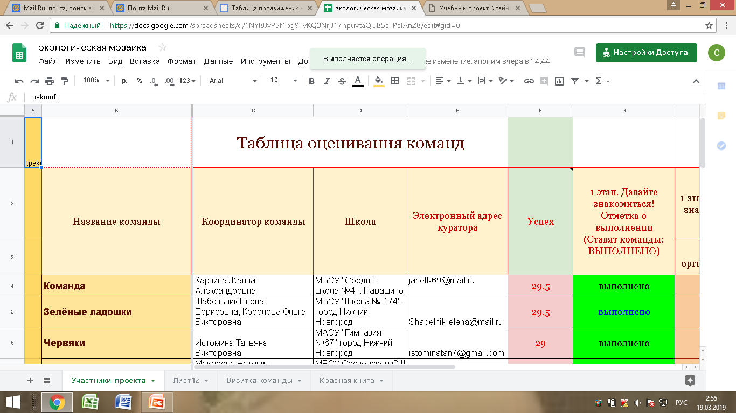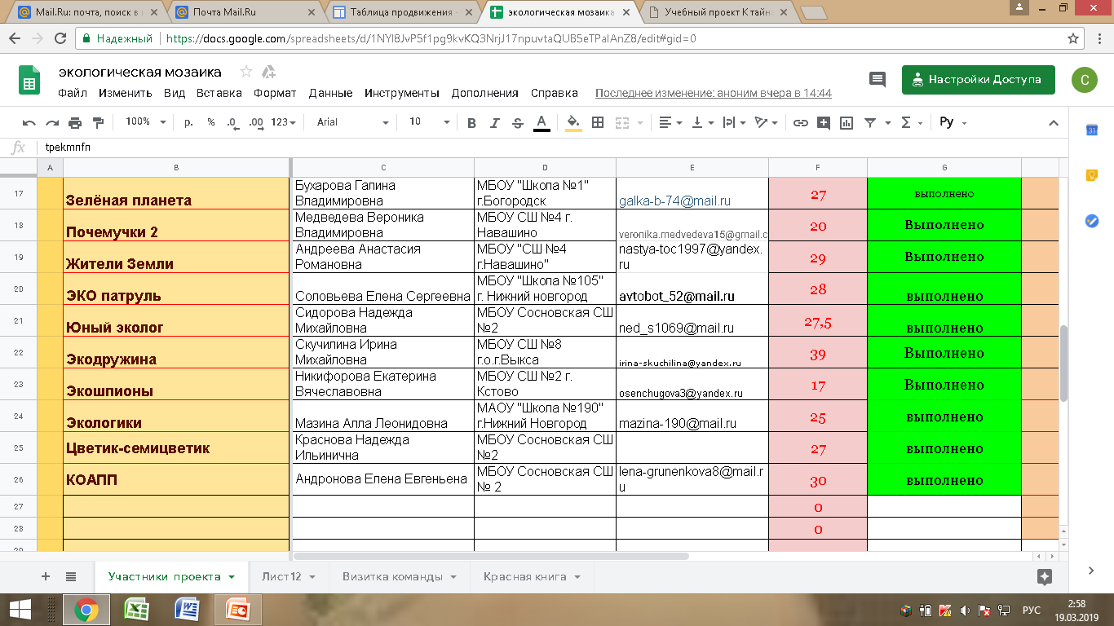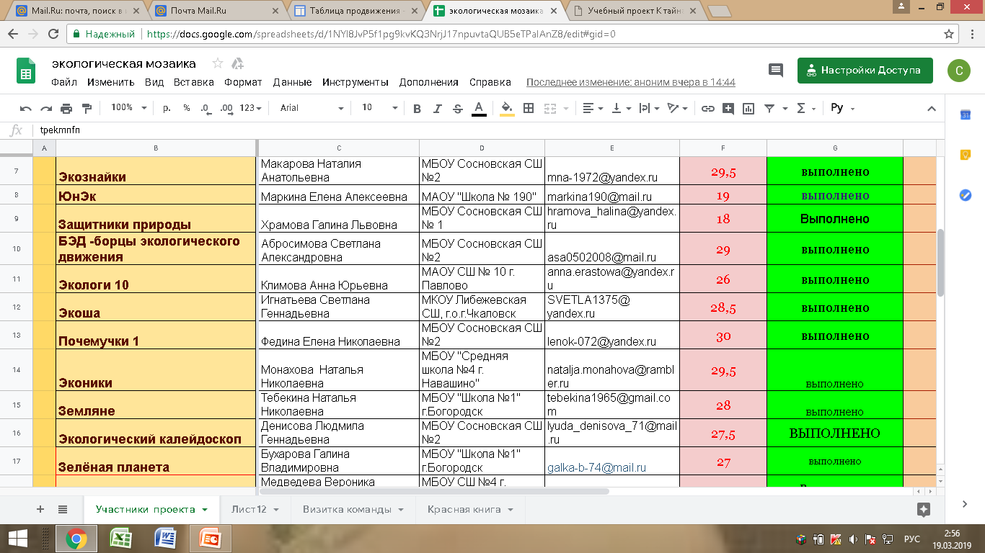

Приложение 2

Приложение 3

